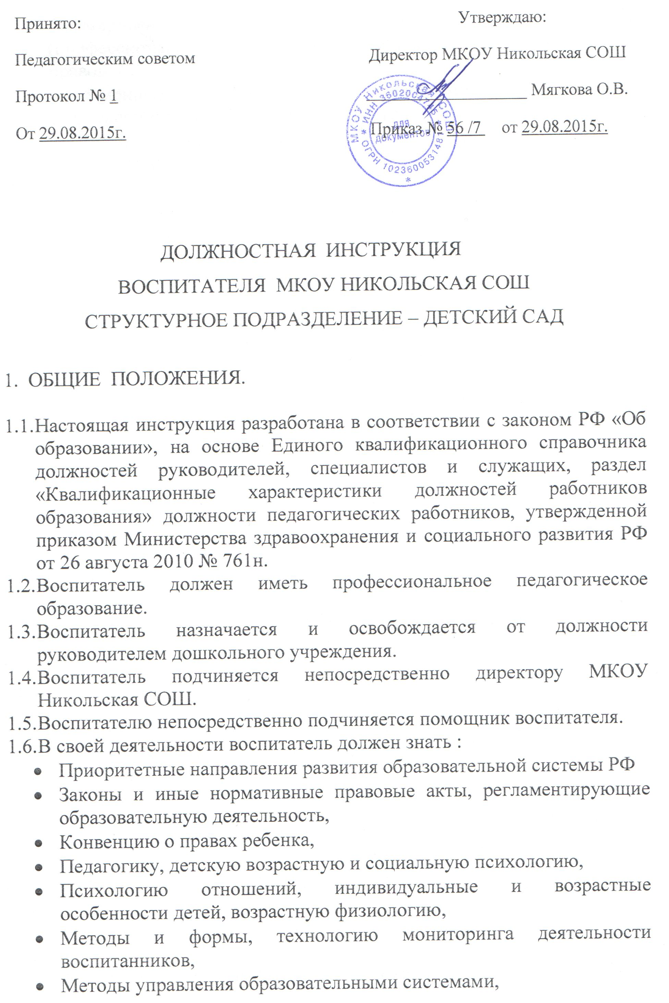
- Формирования основных составляющих компетентности (профессиональной, коммуникативной, информационной, правовой).
- Современные педагогические технологии продуктивного, дифференцированного, развивающего обучения, реализации компетентностного подхода, методы убеждения, аргументации своей позиции, установления контактов с воспитанниками, их родителями (лицами, их заменяющими) коллегами по работе.
- Технологии диагностики причин конфликтных ситуаций, их профилактики и разрешения.
- Основы экологии, экономики и социологии.
- Трудовое законодательство.
- Основы работы с текстовыми редакторами, электронными таблицами, электронной почтой и браузерами, мультимедийным оборудованием.
- Правила внутреннего трудового распорядка учреждения.
- Правила по охране труда и пожарной безопасности.
- Санитарно – эпидемиологические требования к организации образовательного процесса.
- Педагогическую этику.

  - В своей деятельности воспитатель руководствуется:
- Конституцией РФ.
- Федеральным от 29.12.2012 № 273-ФЗ«Об образовании в Российской Федерации».
- Правилами и нормами охраны труда и противопожарной защиты; СанПиН 2.4.1.3049-13 "Санитарно-эпидемиологические требования к устройству, содержанию и организации режима работы дошкольных образовательных организаций».
- Федеральным государственным образовательным стандартом дошкольного образования.
- Приказом Министерства образования и науки РФ от 24 марта 2010года № 209 «О порядке аттестации педагогических работников государственных и муниципальных образовательных учреждений».
- Уставом и локальными актами МКОУ Никольская СОШ.
- Правилами внутреннего трудового распорядка. Коллективным договором.
- Приказами и распоряжениями директора МКОУ Никольская СОШ.
- Настоящей должностной инструкцией.
- Трудовым договором и Договором с родителями (законными представителями ребенка) и др.

2. ФУНКЦИИ

Основными направлениями деятельности воспитателя являются:
2.1. Обучение и воспитание детей с учетом специфики возраста
обучающихся.
2.2. Содействие социализации воспитанников, формированию у них
общей культуры, осознанному освоению образовательных программ.
2.3. Обеспечение режима соблюдения норм и правил техники
безопасности в учебном процессе.

- ДОЛЖНОСТНЫЕ ОБЯЗАННОСТИ
Воспитатель:
  - . Осуществляет:
- Деятельность по воспитанию, образованию и развитию детей, обеспечивая выполнение общеобразовательной программы в соответствии с федеральным государственным образовательным стандартом и годовым планом МКОУ Никольская СОШ структурное подразделение – детский сад.
- Тщательный присмотр за вверенными ему детьми в строгом соответствии с требованиями инструкции по охране жизни и здоровья детей в образовательной деятельности при проведении режимных моментов.
- Наблюдение за поведением детей в период адаптации и создание благоприятных условий для легкой адаптации.
- Изучение индивидуальных особенностей детей, склонностей и интересов.
- Создание благоприятных психолого-педагогических условий для индивидуального развития и нравственного формирования личности воспитанников, содействие их росту их познавательной мотивации и развитие способностей в разных формах организации детской деятельности, безопасных условий реализации рабочих программ.
- Взаимодействие с родителями (законными представителями) по вопросам реализации основной общеобразовательной программы, стратегии и тактики воспитательно-образовательного процесса, сотрудничества с детским садом и социумом.

3.2.Планирует и организует:
- Жизнедеятельность воспитанников, разнообразную игровую деятельность, самостоятельную и совместную деятельность детей и взрослых по освоению основной общеобразовательной программы при проведении режимных моментов в соответствии со спецификой дошкольного образования и внутренним регламентом жизнедеятельности группы.
- Непосредственно образовательную деятельность в соответствии с общеобразовательной программой и регламентом образовательной услуги.
- Оснащение, использование и сохранение развивающей предметно- пространственной среды в группе.
- Подготовку воспитанников к участию в конкурсах.
- Деятельность (мероприятия) направленную на социализацию воспитанников с участием широкой общественности.

3.3.Обеспечивает:
- Выполнение инструкции по охране жизни и здоровья детей в детском саду.
- Выполнение общеобразовательной программы дошкольного образования.
- Индивидуальную комфортность и эмоциональное благополучие каждого ребенка.
- Использование образовательных технологий деятельностного типа.
- Уровень достижения воспитанниками планируемых результатов освоения образовательных областей и динамики формирования интегративных качеств, соответствующий федеральному государственному стандарту качества дошкольного образования или выше уровнем.
3.4.Владеет современными, инновационными технологиями методиками и эффективно применяют их в практической профессиональной деятельности.

3.5.Доводит:
- До каждого ребенка положенную ему норму питания во время кормления ( завтрак,2-й-завтрак, обед, полдник).
- Информацию до каждого родителя о продвижении ребенка в освоении программы через различные формы.
- Выясняет причину отсутствия детей в ДОУ.

3.6.Участвует:
- В проведении комплексных мероприятий, способствующих укреплению здоровья, психофизическому развитию детей, ведет пропаганду здорового образа жизни.
- В обогащении развивающей предметно-пространственной среды в группе в соответствии с возрастом детей.
- В организации и проведении методической и консультативной помощи родителям (лицам их заменяющими).
- В работе по проведению родительских собраний и иных формах взаимодействия с семьей.
- В педсоветах и других формах методической работы в МКОУ Никольская СОШ.
- Методических объединениях, семинарах и других мероприятиях, организуемых отделом образования.
- В распространении собственного опыта в области повышения качества образования.
- В мониторинговой процедуре:
- 1. в начале учебного года – для определения зоны образовательных потребностей каждого воспитанника;
- 2. в конце года – в выявлении уровня достижений каждым ребенком итоговых показателей освоения программы, динамики формирования интегративных качеств.
3.7.Проявляет выдержку и педагогический такт в общении с детьми, родителями и коллегами.
3.8.Приходит на смену за 10 минут до начала рабочего дня.
3.9.Поддерживает порядок на рабочем месте, в групповых помещениях и на участке для прогулок. Проводит санитарно-гигиеническую обработку игрушек в соответствии с требованиями СанПиН. Бережно использует имущество МКОУ Никольская СОШ структурное подразделение – детский сад, методическую литературу, пособия.
3.10. Координирует работу помощника воспитателя в рамках единого воспитательно-образовательного процесса в группе, соблюдая санитарно-гигиенический режим и основные режимные моменты жизнедеятельности детей.

3.11.Ведет следующую документацию:
- Табель посещаемости воспитанников группы (оформляет его в конце каждого месяца).
- Рабочую программу (перспективное планирование по образовательным областям).
- Календарный план совместной деятельности воспитателя и детей группы (образовательная деятельность режимных моментов).
- Тетрадь протоколов родительских собраний, тетрадь сведений о родителях (законных представителях).
- Тетрадь посещаемости воспитанников.
- Портфолио воспитанников.
- Результаты педагогической диагностики (мониторинга) оценки индивидуального развития детей дошкольного возраста.
3.12.Проходит медицинский осмотр строго по графику в нерабочее время.
3.13.Осваивает дополнительные профессиональные образовательные программы профессиональной подготовки или повышения квалификации ( в объеме не менее 72 часа) не реже, чем каждые 3 года.

3.14.Содействует:
- Всестороннему развитию воспитанников через разные формы и виды детской деятельности.
- Формированию общей культуры личности, социализации и развитию познавательных интересов детей.
- Развитию общения воспитанников, решению проблем в общении со сверстниками и взрослыми.

3.15.Соблюдает:
- Права и свободы воспитанников, содержащиеся в Федеральном законе « Об образовании в Российской Федерации», Конвенции о правах ребенка.
- Правила и нормы охраны труда и противопожарной защиты, санитарно-гигиенические нормы и требования.
- Трудовую дисциплину и Правила внутреннего трудового распорядка, должностную инструкцию.

3.16.Обеспечивает:
- Охрану жизни и здоровья детей в период образовательного процесса.
- Строгое выполнение установленного режима дня и расписания организованных видов детской деятельности.
- Выполнение требований директора, связанных с педагогической работой и охраной жизни и здоровья детей.

- ПРАВА.

4.1.Воспитатель имеет право:
- На участие в управлении учреждения в порядке, определенном Уставом учреждения.
- Внедрять передовой опыт работы с детьми.
- На защиту профессиональной чести и достоинства.
- На социальные гарантии и льготы, установленные законодательством РФ.
- На ежегодный оплачиваемый отпуск.
- На знакомство с жалобами и другими документами, содержащими оценку его работы, давать по ним объяснения.
- Выбирать и использовать современные методики обучения и воспитания, учебные пособия и материалы, разрабатывать образовательные программы методики обучения и воспитания.
- На повышение квалификации.
- На аттестацию на добровольной основе на соответствующую квалификационную категорию.
- Давать воспитанникам обязательные распоряжения, относящиеся к организации занятий и соблюдению дисциплины.

- ОТВЕТСТВЕННОСТЬ.

5.1.В установленном законодательством РФ порядке воспитатель несет ответственность:
- За реализацию не в полном объеме образовательных программ в соответствии с учебным планом.
- За жизнь и здоровье воспитанников во время образовательного процесса.
- За нарушение прав и свобод воспитанников.
- За неисполнение законных распоряжений руководителя.
- За невыполнение правил внутреннего трудового распорядка.
- За неисполнение должностных обязанностей, установленных настоящей инструкцией.
- За нарушение санитарно-гигиенических требований к организации жизнедеятельности воспитанников в дошкольном учреждении.
- За нарушение правил пожарной безопасности.
- За несоблюдение правил техники безопасности.

- ВЗАИМООТНОШЕНИЯ. СВЯЗИ ПО ДОЛЖНОСТИ.

6.1.Воспитатель:
- Работает в режиме выполнения объема установленной ему нагрузки в соответствии с графиком работы, участия в обязательных плановых мероприятиях и самопланирования обязательной деятельности, на которую не установлены нормы выработки.
- Привлекается руководителем учреждения к педагогической, методической или организационной работе в пределах установленного рабочего времени.
- Получает от руководителя информацию нормативно-правового и организационно-методического характера, знакомится с соответствующими документами с постановкой подписи.
- Систематически обменивается информацией по вопросам входящим в свою компетенцию, с руководителем и педагогическими работниками учреждения.
- Взаимодействует с родителями (законными представителями) воспитанников, педагогическим коллективом, обслуживающим персоналом.
- Подотчетен руководителю и педагогическому совету МКОУ Никольская СОШ.

